文件
广东省市场监督管理局
广东省商务厅
粤市监〔2020〕77号

广东省市场监督管理局 广东省商务厅
关于印发保护和激发市场主体活力
进一步促进小微企业健康发展
政策措施的通知
各地级以上市人民政府，各有关单位：
经省政府同意，现将《保护和激发市场主体活力 进一步促进小微企业健康发展的政策措施》印发给你们，请认真贯彻实施。实施过程中遇到的问题，请径向牵头责任单位反映。
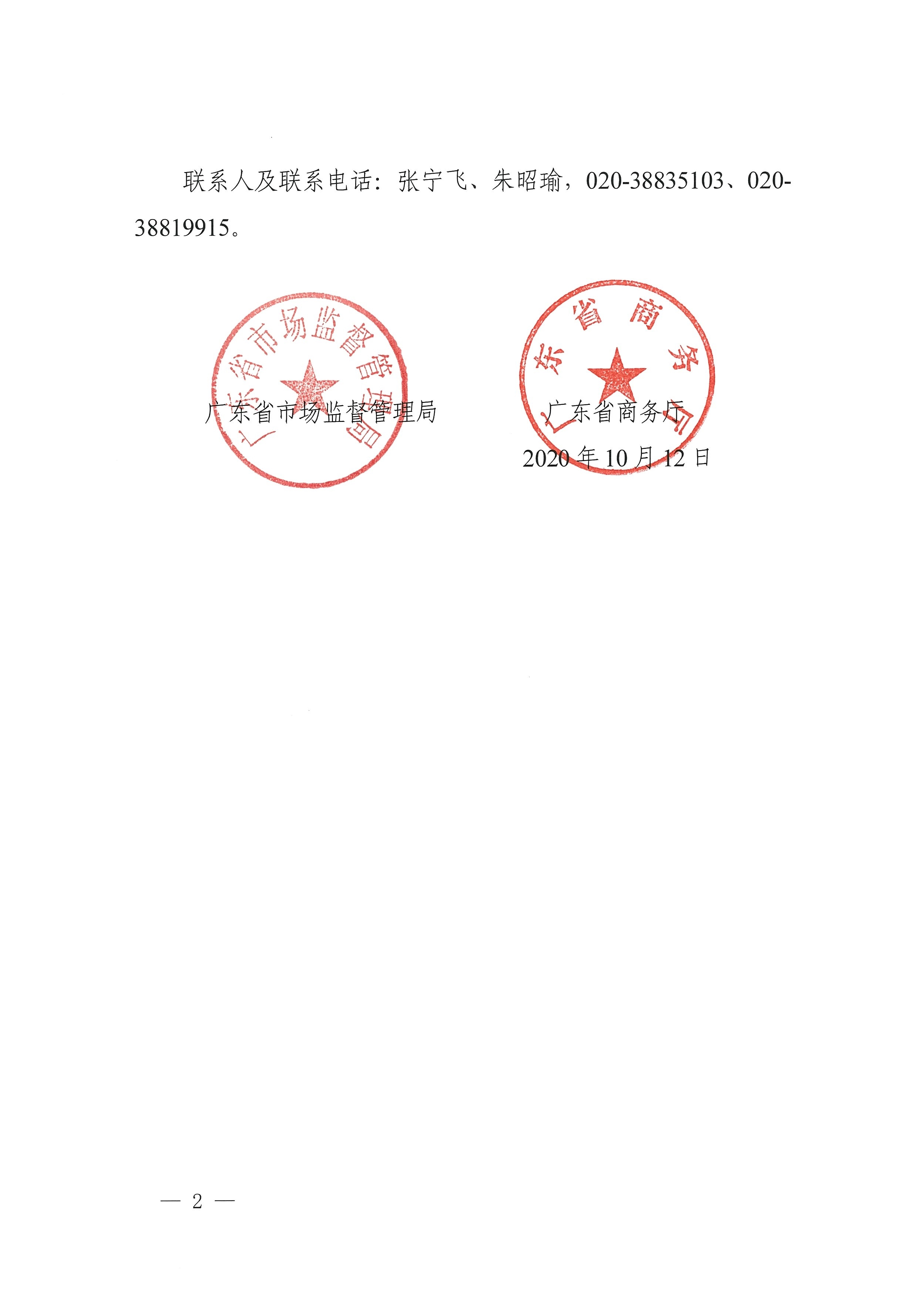
联系人及联系电话：张宁飞、朱昭瑜，020-38835103、020-38819915。

广东省市场监督管理局 广东省商务厅
2020年10月12日

保护和激发市场主体活力
进一步促进小微企业健康发展的政策措施

为全面落实党中央、国务院关于做好“六稳”工作、落实“六保”任务的决策部署，多措并举保护和激发市场主体活力，进一步促进小微企业和个体工商户（以下简称小微企业）健康发展，稳定经济基本盘。结合我省实际，制定如下政策措施。
一、加强培育，激活市场源头活水
1.开展粤小店经济推进行动。积极创建小店经济试点，打造人气旺、“烟火气”浓的粤小店集聚区，实现一店影响一片、一区带动一城。至2025年前，培育形成一批全国小店经济试点城市（区）、赋能服务企业、小店集聚区。进一步加强市政管线、车辆停靠、网络通信、监测监控、环境卫生、物流、前置仓、末端配送等基础设施建设。因地制宜，放宽临时外摆限制，允许有条件的沿街小店在不影响公共交通和周边居民生活的情况下开展外摆经营。鼓励“以大带小”，支持物流企业、商贸企业、品牌供应商等为小店开放供应链、提供集采批发服务等。（各地级以上市人民政府，省商务厅、省公安厅、省人力资源社会保障厅、省住房城乡建设厅、省生态环境厅、省交通运输厅、省通信管理局、省市场监管局按职责分工负责）
2.加大“个转企”支持力度。鼓励各地结合实际出台相关奖励和补贴优惠政策，支持个体工商户转型升级为企业。个体工商户转型升级为企业，属于小型微利企业的，落实到2021年底减按20%的税率缴纳企业所得税政策。原个体工商户各类许可证件在有效期内继续有效；需换发许可证件、各类产权登记证，且转企后股东和原个体工商经营者相同的，凭企业登记机关出具的证明，按名称变更办理相关手续，无需缴纳交易手续费、登记费、过户税费等，按规定享受契税、土地增值税等相关税收优惠。（省市场监管局牵头，省财政厅、省自然资源厅、省税务局配合）
3.加快批发零售企业转型升级。鼓励传统批发零售业小微企业创新云直播、云逛街、云购物、云体验，打造“小而美”网红品牌。鼓励老旧小商店、杂货店、小卖部等分散经营零售店通过加盟、合作等方式参与品牌连锁店经营，扩大经营范围、拓展品类项目、延长营业时间。引导小微企业内外贸一体化发展，组织企业参加各类内销展会，与大型百货、超市、经销商等大型零售渠道商家开展订单直采，发挥“中国民营企业合作大会”平台作用，推动“广货北上”。加快改造一批小微企业聚集的专业市场，建设场景化、体验式、互动性综合消费场所。（省商务厅、省市场监管局牵头）
4.推动住宿餐饮企业创新发展。大力实施“粤菜师傅”工程，鼓励“粤菜师傅”创办粤菜餐饮店，落实一次性创业资助、租金补贴、创业带动就业补贴，创业担保贷款及贴息等系列优惠政策。引导“互联网+住宿餐饮”平台降低门槛、减免佣金和基本服务费，给予新商户流量扶持。优化准入许可服务，允许已依法办理登记备案的小餐饮、小食杂、小作坊同时从事线下经营和网络经营；对使用中央厨房制售的半成品，以配送为主、门店简单加工即可出餐的店面，降低厨房面积比例要求。（省人力资源社会保障厅、省商务厅、省市场监管局按职责分工负责）
5.发挥消费带动作用。鼓励电商平台降低小微企业入驻条件，对符合条件的小微企业减免网店押金、快递费、宣传推广等费用，降低小微企业线上运营成本。依法查处大型网络交易平台、直播带货平台滥用市场支配地位等垄断经营行为，营造更加公平、有序的市场环境。开展社区生活服务业发展试点，推动完善居住社区各类商业、服务业设施，完善生活配套。全面落实“南粤家政”工程，大力开展家政技能培训，推进家政诚信体系建设，促进家政服务标准化、规范化，不断推动家政服务业提质扩容。开展放心消费承诺创建活动，推动落实线下七天无理由退货制度，开展“经营者放心消费承诺”和“线下无理由退货承诺”活动。（省商务厅、省市场监管局牵头，省发展改革委、省人力资源社会保障厅配合）
6.打造“服务超市”平台。配套中小企业公共服务一体化平台，以省小微企业名录库为载体，建立集咨询、指导、服务订制于一体的小微企业专属“服务超市”，和粤商通等服务平台深度对接、资源共享、协同服务。扶强助弱，促进小微企业梯度发展，加大代理记账、中介代办、雇工招聘、产销对接、纠纷调解等普惠型服务供给，完善基础服务保障能力；引导法律、金融、商务、商标、专利、科技赋能等专业服务机构进驻，拓展对“专精特新”企业的服务深度。划分公益服务和有偿服务专区，打造政府主导、市场化运作、社会广泛参与的公共服务生态系统。（省市场监管局、省工业和信息化厅牵头，省司法厅、省科技厅、省财政厅、省人力资源社会保障厅、省政务服务数据管理局配合）
二、精准扶持，降低制度性成本
7.精简涉企经营许可。加大简政放权力度，优化审批服务，实现从烦苛管制向简约治理转变。推进审批条件标准化建设，对兜底条款一律取消。对信息采集事项实行无条件备案。构建以告知承诺制为主的行业准入制度，企业承诺符合生产经营条件即可领取许可证，对食品安全风险较低的食品销售者、小餐饮，试点推行告知承诺审批模式。进一步规范、精简申请材料，凡政府部门发放的证照，通过数据共享，一律不再要求申请人提交。在餐饮、便利店、药店等高频领域推广“证照联办”改革，对存在关联关系的多项许可，实行“一次告知、一表申请、一套材料、并联办理、同步发证”。允许个体工商户办理经营者变更登记。（省市场监管局、省政务服务数据管理局按职责分工负责）
8.放宽经营场所限制。深化“一照多址”改革，企业可在同一地级以上市范围内登记多个经营场所，免予办理分支机构登记。允许企业在利害关系人同意的前提下，将住宅作为经营性用房，并由物业管理公司、业主委员会等第三方出具相关证明。个体工商户从事电子商务经营的，可将网络经营地址登记为经营场所；承租市场摊位的，可用市场主办方营业执照作为住所使用证明。积极推广住所申报制，通过线上核验地址信息，免于提交住所证明。（省市场监管局牵头）
9.强化金融信贷支持。推动金融服务政策精准落地，持续提升商业银行服务小微企业质效。引导商业银行增强服务实体经济能力，用好广东省中小企业融资平台，加强“银税互动”，支持商业银行在风险可控基础上增加小微企业信用贷、首贷和无还本续贷，推动小微企业贷款增量、扩面、提质、降本。对符合条件的小微企业，可以通过补助、贴息等方式给予扶持，相关费用从民营经济及中小微企业发展专项资金列支。（广东银保监局、人民银行广州分行牵头，省工业和信息化厅、省地方金融监管局、省税务局配合）
10.严格规范涉企收费。凡依法保留的涉企行政事业性收费、实施政府定价或指导价的经营服务性收费、各部门实行市场调节价的收费项目，全面落实目录清单制度，按规定对外公示，接受社会监督。加强对水电气、电信、交通等公用事业领域的价格监管，依法查处物业管理方等对水电气“转供加价”，加强对涉企收费“最后一公里”的监管。（省发展改革委、省财政厅、省市场监管局及各收费部门按职责分工负责）
11.全面落实减税降费政策。进一步降低小微企业经营成本，确保各项政策惠及实际经营者。对应免未免、应减未减的费用，各部门要及时退返或用于抵扣后续费用。国有企事业单位要严格落实租金减免政策，因减免租金影响业绩的，在2020年考核中予以足额认定。对小微企业全额返还2020、2021年工会经费。鼓励各地加大财政支持力度，通过专项补贴缓解小微企业租金压力。推行减负降费免申报服务，直接在划账、扣费过程中对相关费用予以减免；确需企业申报的，优化申报流程，精简申请材料，推行线上申报。各地要及时公开各项惠企政策、办理条件，细化办事指南，营造规范、公开、透明的政策实施环境。（省财政厅、省国资委、省税务局、省总工会按职责分工负责）
三、融通共享，推动企业高质量发展
12.突出共商共享作用。各类行业协会商会要组织开展推进高质量发展的座谈交流、会议论坛等活动，广泛收集关于协同创新、建标树标、质量提升等方面的意见建议，向政府部门建言献策。畅通政企沟通渠道，各级党委、政府制定出台相关重大决策前，应主动向小微企业代表或行业协会商会问计求策。建立行业互助共享机制，推动订单、仓储、物流、价格、技术等信息共享；支持科研院所、大型企业等开放实验室、技术平台，促进资源高效利用。各级政府应促进科技创新、品牌培育、标准研究、技术检测等机构的发展，加大服务供给。（省工商联牵头，省市场监管局配合）
13.营造良好创新生态。推动创新要素聚集，引导小微企业向“专精特新”发展。建立“大企业+创新单元”的科创模式，鼓励大企业开放资源、场景、应用、需求，将小微企业创新成果纳入企业采购，促进大中小微企业协同创新。鼓励创业投资基金、产业投资基金加大对轻资产、未盈利科技企业和种子期、初创期项目的投入力度，扶持小微企业渡过资金瓶颈期。提高科技创新券对科技型小微企业和创新创业公司的支持比例，珠三角地区由30%提高到40%，粤东、西、北地区由35%提高到45%。（省科技厅牵头，省工业和信息化厅、省国资委配合）
14.培育小微企业品牌。支持小微企业较为集中的地区建设商标品牌指导站，加大力度培育区域公用品牌、注册集体商标、证明商标等；结合地方特色产业、产品，注册地理标志商标，并规范使用和管理。开展小微企业树标提质行动，推动小微企业强特色、提品质，通过技术进步、品种改善、服务优化、文化创意等多种措施，打造“百年老店”，增加品牌附加值。支持小微企业以质押融资、转让、出资入股等方式拓展品牌价值实现渠道。（省市场监管局牵头）
15.加快服务业标准化。围绕实施“粤菜师傅”“广东技工”“南粤家政”三大工程，建立完善职业技能培训标准、人才认定标准、职业技能等级评判标准、专项职业能力考核规范。充分发挥省级相关标准化委员会牵头作用，重点推进批发零售、住宿餐饮、居民服务等行业完善标准体系，规范服务质量、经营资质、环境卫生、宣传广告等，推动服务行业高质量发展。培育服务小微企业的标准化专业机构，支持标准化技术机构、技术委员会、服务机构做好技术帮扶，提升小微企业经营标准化水平。（省市场监管局、省民政厅、省人力资源社会保障厅、省商务厅按职责分工负责）
16.推进产品质量“问诊治病”。依托国内一流科研院所、国家级检测机构组建8家省级“产品医院”，支持各地成立“产品诊所”，帮助企业解决产品质量问题。推动“产品医院”与专业镇（街道）签订共治共建合作协议，对企业实行“一对一”问诊，从产品设计、制造工艺、质量控制等方面诊断问题、分析原因，提出改进建议，指导企业建立产品质量问题修复机制，推动问题“清零”。将产品寿命试验、可靠性试验、耐候性试验纳入“问诊治病”范围，指导企业提升产品性价比，提高市场竞争力。（省市场监管局牵头）
四、加强保障，建立健全长效机制
17.健全政策评估指导机制。探索组建省小微企业政策评估咨询委员会，完善重大涉企政策评估评议制度。委员会由行业协会、律师事务所、会计师事务所、学术及研究机构、小微企业代表等组成。建立由省市场监管局、省商务厅牵头，省工业和信息化厅、省司法厅、省财政厅、省人力资源社会保障厅、省税务局、广东银保监局等部门协同配合的工作机制，协调解决小微企业发展存在的主要困难和问题。（省市场监管局、省商务厅牵头）
18.健立完善统计分析制度。完善统计调查机制，按照不低于3%的比例，选取小微企业跟踪统计样本，建立稳定的联络渠道。归集登记注册、用工、用水、用电、纳税、缴费等信息，进行比对分析。（省市场监管局牵头，省人力资源社会保障厅、省住房城乡建设厅、省统计局、省政务服务数据管理局、省税务局配合）
19.切实保护企业合法权益。加强产权司法保护，及时纠正违法查封、扣押、冻结财产等行为，完善被侵占财产返还和退赔制度。强化知识产权司法保护，建立并深入实施知识产权惩罚性赔偿制度，加大对链条式、产业化知识产权犯罪的惩治力度。依法保护企业经营权，在各类专项整治、专项行动中不得随意要求企业停产停业，禁止“一刀切”搞“先停后查”。建立省中小企业款项支付投诉平台，集中受理、处理机关、事业单位和大型企业拖欠中小微企业货物、工程、服务款项等投诉。（省工业和信息化厅、省法院、各地级以上市人民政府按职责分工负责）

公开方式：主动公开

抄送：省档案馆。
广东省市场监督管理局办公室 2020年10月12日印发

